2019年度

中共攀枝花市委机构编制委员会办公室部门决算

目录

公开时间：2020年9月 21 日

第一部分 部门概况…………………………………………………………………4
一、基本职能及主要工作……………………………………………..………...4
二、机构设置………………………………………………………….……..….10
第二部分度部门决算情况说明…………………………………………….………11
一、收入支出决算总体情况说明…………………………………………..…..11
二、收入决算情况说明……………………………………………………..…..11
三、支出决算情况说明……………………………………………………...….12
四、财政拨款收入支出决算总体情况说明………………………………...….13
五、一般公共预算财政拨款支出决算情况说明…………………………...….13
六、一般公共预算财政拨款基本支出决算情况说明……………………...….15
七、“三公”经费财政拨款支出决算情况说明…………………………...……16
八、政府性基金预算支出决算情况说明…………………………………..…..17
九、 国有资本经营预算支出决算情况说明……………………………..…….17
十、其他重要事项的情况说明 ………………………………………………18
第三部分 名词解释…………………………………………………………………22
第四部分 附件
附件1……………………………………………………………………...……..25
附件2………………………………………………...……………………….….30
第五部分 附表………………………………………………………………………34
一、收入支出决算总表
二、收入决算表
三、支出决算表
四、财政拨款收入支出决算总表
五、财政拨款支出决算明细表
六、一般公共预算财政拨款支出决算表
七、一般公共预算财政拨款支出决算明细表
八、一般公共预算财政拨款基本支出决算表
九、一般公共预算财政拨款项目支出决算表
十、一般公共预算财政拨款“三公”经费支出决算表
十一、政府性基金预算财政拨款收入支出决算表
十二、政府性基金预算财政拨款“三公”经费支出决算表
十三、国有资本经营预算支出决算表

第一部分 部门概况

一、基本职能及主要工作

（一）主要职能。
（1）贯彻执行中央、省行政管理体制改革和机构改革、事业单位改革及机构编制管理的方针政策和法律法规,制定相关政策并监督实施。
（2）拟订全市各级行政编制、政法专项编制总额分配方案,审核跨层级调整行政编制事项。负责全市行政事业编制总量控制，会同有关部门严格控制财政供养人员。对市级机关及市属事业单位使用空缺编制补充人员进行核批。
（3）研究拟订全市行政管理体制改革和机构改革方案，执行改革方案并评估改革效果。参与行政区划调整的有关工作。负责市级机关以及其他行政机构的机构编制管理工作。协调市级各部门之间以及市级各部门与县（区）之间的职责分工，组织实施职能转变等相关工作。
（4）拟订全市事业单位改革方案及相关配套政策，审核市属事业单位机构编制方案，评估改革效果。负责市属事业单位的机构编制管理工作。
（5）监督检查全市各级行政管理体制改革和机构改革方案及机构编制规定执行情况，建立机构编制工作考核评估制度,会同有关部门查处机构编制违法违纪行为。
（6）监督检查全市事业单位登记管理工作。
（7）指导县（区）机构编制管理工作，审核县（区）机构改革方案，县(区)事业单位改革总体方案以及县（区）副科级及以上党政群机构和事业机构的设置、调整。
（8）承办市委和市委编委交办的其他工作。

（二）2019年重点工作完成情况。
1.全面推动市县机构改革，不折不扣完成市委交给的政治任务。一是高质量完成市县机构改革任务。严格按照中央、省委和市委的统一部署，牵头推进市县机构改革工作，市本级全面对标中央和省级，设置党政机构 39 个，紧扣全市发展大局因地制宜设置和优化机构 8 个，制定印发 28 个市直部门“三定”规定、 16 个市直部门机构编制调整文件。指导各县（区）机构改革与市级机构改革统一步调，按时完成了动员部署、部门挂牌、班子组建、人员转隶等工作。二是合理配置部门职能职责。调整市直部门职责89项，加强了市委职能部门的统一归口协调管理职能，在15个部门“三定”规定或调整文件中明确了与其他相关部门的职责分工，有效防止职责交叉、推诿扯皮等问题。三是扎实做好机构改革“后半篇文章”。 结合“不忘初心、牢记使命”主题教育及时开展机构改革效果评估“回头看”，通过调研查找机构改革后机构运行存在的机构类、编制类、人员类、职能职责类、制机制类、事业单位改革类等 6 类问题，合理分析并提出对策建议，进一步巩固改革成果。
2.持续深化事业单位改革，同步规范和调整机构改革涉及事业单位。按照要求对市级涉及机构改革的200余家事业单位进行了规范和调整。一是推进行政类事业单位改革。将 22家事业单位除行政执法以外的行政职能全部划入相关市级部门，并进一步明确事业单位的公益属性。 二是规范事业单位管理。根据机构改革中职能划转及事业单位不称“局、委、办、处”或“集团、公司”、事业单位名称不含“管理”字样等要求，对55 家事业单位进行更名，对 40 余家机构编制要素不全或需调整的事业单位进行了补充和完善。对照职能划转及党政机构设置情况，对市属200余家事业单位的管理关系进行调整和明确，理顺事业单位同主管部门的关系。同步审核把关县（区）事业单位机构编制规范调整事项，对县（区） 42 家事业单位的机构规格予以认定、 166 家科级事业单位进行调整。 三是统筹事业编制资源配置。坚持机构编制“瘦身”与“健身”结合，加大“小、散、弱”事业单位撤并力度，整合事业单位 46 家（整合减少事业机构 26 个）， 撤销事业单位 7 家，收回事业编制 200 余名。把有限的机构编制资源用于发展稳定最急需的领域，新设立自然资源调查统计、政务服务、职业技能鉴定、投资促进等领域事业单位 17 个，为“两城”建设、大数据、三线建设、纪检、党建、招商引资等方面补充事业编制 147 名，有效发挥机构编制资源对事业发展的推动作用。四是优化登记管理服务。持续做好事业单位法人年度报告公示工作，全市报告公示事业单位 1218 个，年度报告公示率达到 100%。完成政务和公益域名注册和网站挂标工作，机关、事业单位域名注册1485 家，其中市本级注册 375 家，市本级和各个县（区）的政务与公益中文域名注册率、网站挂标率分别达 117%和 100%。加强事业单位的事中事后监管，开展事业单位法人公示信息抽查，全市共抽查 51 家事业单位（其中市级 12 家）， 全市完成比例 4.2%，对抽查出的 35 项问题已全部整改到位。有序完成机构改革期间机关、群团统一社会信用代码颁（换）证工作，市本级办理机关群团设立、变更 59 家，办理注销 15 家。
3.围绕全市发展大局，着力服务“两城”建设。一是高质量完成钒钛高新区、花城新区管理机构调整。二是重点服务“两城”建设。根据“两城”建设工作实际，及时重修钒钛高新区管委会“三定”规定，调整花城新区管委会机构编制事项，为钒钛高新区管委会、花城新区管委会调剂增加行政编制和事业编制，重新明确了内设机构职责、领导职数等，为实现共同推动攀枝花经济社会高质量发展提供机构编制保障。三是整合设立攀西钒钛检验检测院。整合设立攀西钒钛检验检测院，承担全国钒钛磁铁矿综合利用标准化委员会秘书处日常工作，为攀枝花争夺钒钛市场标准话语权添砖加瓦。四是建立高层次人才、急需紧缺专业人才引进“绿色通道”。贯彻落实组织工作服务保障“两城”建设的“七条措施”，确保“两城”在核定编制内自主用编，在“两城”编制使用上建立了高层次人才、急需紧缺专业人才引进“绿色通道”，试行特事特办，目前已办理14名。
4.积极推进市场监管等领域综合行政执法改革。根据中央和省委推进综合行政执法改革的统一要求，研究草拟《攀枝花市深化市场监管等领域综合行政执法改革实施方案》，经市委常委会审定后于2019年12月13日以两办文件印发实施，市场监管等领域综合行政执法改革取得阶段性成效。
5.为重点领域重要行业提供机构编制支持，构建优化协同高效的机构职能体系。一是为重点领域提供机构编制支持。加强攀枝花市市县森林草原防火队伍建设，细化明确森林防火有关职责；为全市防汛抗旱工作提供保障， 细化明确市水利局内设机构水害灾害防御等职责；落实环境保护工作职责，将环境保护相关机构设置和职责调整与推进环保机构监测监察执法垂直管理改革、推进生态环境保护综合执法队伍建设、完善工业园区环境监管机构等统筹研究推进，重新修订了市生态环境局、派驻县（区）的生态环境局“三定”规定；落实安全生产责任，明确有关部门安全生产和职业健康监管职责，细化部门承担的开发区、工业园区、风景区等功能区的安全生产监管职责。二是推动数字化产业发展，聚焦攀西大数据中心建设，积极谋划，报请省委编委同意，设立攀枝花市大数据产业发展中心，推动互联网、大数据、人工智能和实体经济深度融合，助力智慧城市打造。三是推动“三线”文化产业发展，增加攀枝花中国三线建设博物馆人员编制、内设机构和科级领导职数并调整为市政府直属事业单位，加挂“攀枝花市文化遗产保护中心”“攀枝花开发建设纪念馆”牌子，在市委党校增设内设机构“三线文化研究中心”，进一步传播和发扬三线精神，扩大攀枝花影响力。四是推动教育资源均衡布局，对市第九中小学校、市第七高级中学校、市第二初级中学校、市第十一中小学校、市第四初级中学校等 5 所学校进行优化整合，市第七高级中学校设花城校区，市实验学校设金江校区。五是推动医疗资源均衡布局，为进一步加强新区医院建设和管理，配合提出市中心医院与花城新区医院“一院两区”运行管理模式，提前为花城新区正式运营储备人才，给予机构编制方面支持。六是加强投资促进工作力量。根据我市在广州、宝鸡设 2 个常驻招商点的情况，设立“攀枝花市驻广州投资促进中心”“攀枝花市驻宝鸡投资促进中心”，同时为市投资促进中心补充工作力量，为加大对外开放和招商引资工作力度提供了机构编制保障。
6. 推进机构编制管理改革， 探索既管得住更用得好的办法机制。 一是完善机构编制管理机制。抓好《中国共产党机构编制工作条例》落实，开展《条例》及其解读的学习宣传和培训教育，强化各级各部门机构编制纪律意识、底线思维。对标中央和省委，优化市委对机构编制工作的领导体制，重新修订《市委编委工作规则》， 制定《市委编办工作细则》， 进一步收紧管理权限、明确审批程序，提升机构编制工作运行制度化规范化水平。二是指导县（区）推行“岗编适度分离”。在坚守编制政策红线原则，不突破编制总量的前提下，因地制宜指导有条件的县（区）打破“岗编一体”的传统编制管理方式，整合编制资源，开展多形式的“岗编适度分离”，借助“县管校聘”“医联体”以及精准扶贫等平台，进一步创新编制管理，最大限度地激活编制资源管理活力，推动教育、卫生、农业等专业技术人员向基层流动，解决边远乡村人才引不进、留不住等问题。截至目前，攀枝花市通过“岗编适度分离”为基层输送人才 3208 名，实施“岗编适度分离”后共增补人员 1462 名。三是不断规范机构编制管理。进一步完善实名制系统数据，及时跟进机构改革情况，市本级维护更新实名制系统数据 2 万余条。优化实名制业务办理流程，加强统计和分析研判，合理审批进人用编计划，把好人员入口关，在严控财政供养人员只减不增的前提下，有力保障我市引进人才、政策性安置、涉及民生等重点领域及时补充力量。四是开展机构编制督查调研。推动机构编制违规违纪问题的建账、销账，对巡视反馈的机构编制问题整改情况“回头看”，整改完成新发现违规问题 4 个。充分发挥政策法规前置审核作用，加强政策把关，按季度报送机构编制“三重”工作推进情况。开展机构编制调研，并积极推动调研成果转化，形成调研文章 8 篇，择优向省上报送 4 篇。
二、机构设置
市委编办下属二级单位1个，其中行政单位0个，参照公务员法管理的事业单位1个，其他事业单位0个。
无纳入市委编办2019年度部门决算编制范围的二级预算单位。

第二部分 2019年度部门决算情况说明

- 收入支出决算总体情况说明
2019年度收、支总计583.90万元。与2018年相比，收、支总计各增加48.72万元，增长9.1%。主要变动原因是主要原因是工资薪金正常增长。

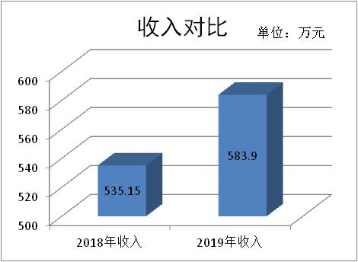

（图1：收、支决算总计变动情况图）（柱状图）
- 收入决算情况说明

2019年本年收入合计583.90万元，其中：一般公共预算财政拨款收入544.63万元，占93.27%；政府性基金预算财政拨款收入29.89万元，占5.12%；上级补助收入0万元，占0%；事业收入0万元，占0%；经营收入0万元，占0%；附属单位上缴收入0万元，占0%；其他收入0万元，占0%。
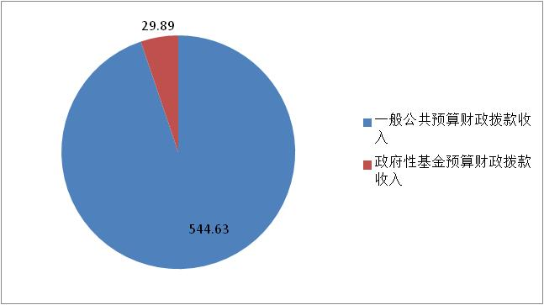

（图2：收入决算结构图）
- 支出决算情况说明

2019年本年支出合计583.90万元，其中：基本支出544.63万元，占93.27%；项目支出39.28万元，占6.73%；上缴上级支出0万元，占0%；经营支出0万元，占0%；对附属单位补助支出0万元，占0%。
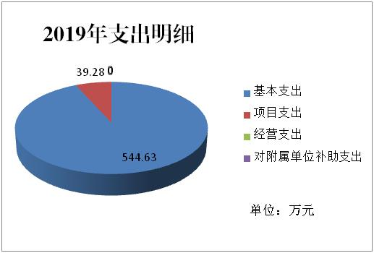

（图3：支出决算结构图）

四、财政拨款收入支出决算总体情况说明
2019年财政拨款收、支总计583.90万元。与2018年相比，财政拨款收、支总计各增加48.72万元，增长9.1%。主要变动原因是主要原因是工资薪金正常增长。

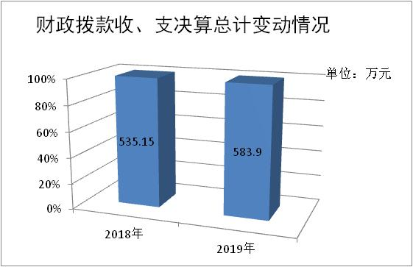

（图4：财政拨款收、支决算总计变动情况）

五、一般公共预算财政拨款支出决算情况说明

（一）一般公共预算财政拨款支出决算总体情况
2019年一般公共预算财政拨款支出554.02万元，占本年支出合计的94.88%。与2018年相比，一般公共预算财政拨款增加18.87万元，增长3.53%。主要变动原因是工资正常增长、搬迁办公室及新一轮机构改革工作增加了相应费用。

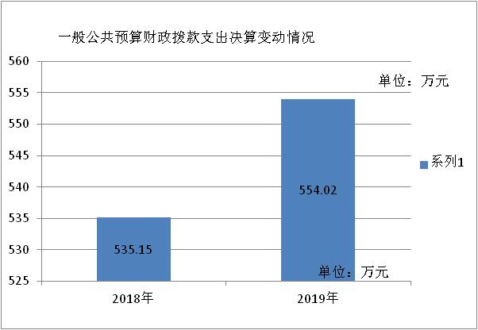

（图5：一般公共预算财政拨款支出决算变动情况）

（二）一般公共预算财政拨款支出决算结构情况
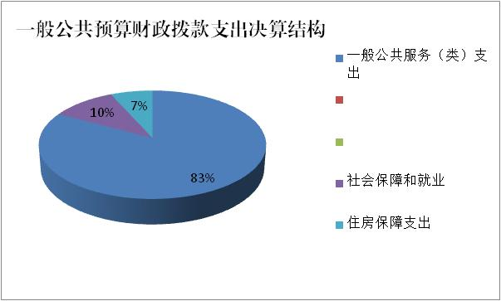
2019年一般公共预算财政拨款支出554.02万元，主要用于以下方面:一般公共服务（类）支出459.01万元，占82.85%；教育支出（类）0万元，占0%；科学技术（类）支出0万元，占0%；文化旅游体育与传媒（类）支出0万元，占0%；社会保障和就业（类）支出57.73万元，占10.42%；卫生健康支出0万元，占0%；住房保障支出37.27万元，占6.73%。

（图6：一般公共预算财政拨款支出决算结构）

（三）一般公共预算财政拨款支出决算具体情况

2019年一般公共预算支出决算数为554.01，完成预算100%。其中：
1.一般公共服务（类）党委办公厅（款）行政运行（项）: 支出决算为446.5万元，完成预算100%。
2. 一般公共服务（类）党委办公厅（款）一般行政管理事务（项）: 支出决算为9万元，完成预算100%。
3.社会保障和就业（类）行政事业单位离退休（款）未归口管理的行政单位离退休（项）: 支出决算为19.37万元，完成预算100%。
4. 社会保障和就业（类）行政事业单位离退休（款）机关事业单位基本养老保险缴费支出（项）: 支出决算为37.98万元，完成预算100%。
5.住房保障支出（类）住房改革支出（款）住房公积金（项）:支出决算为37.27万元，完成预算100%。

六、一般公共预算财政拨款基本支出决算情况说明
2019年一般公共预算财政拨款基本支出544.62万元，其中：
人员经费478.08万元，主要包括：基本工资、津贴补贴、奖金、伙食补助费、绩效工资、机关事业单位基本养老保险缴费、职业年金缴费、其他社会保障缴费、其他工资福利支出、离休费、退休费、抚恤金、生活补助、医疗费补助、奖励金、住房公积金、其他对个人和家庭的补助支出等。
日常公用经费66.54万元，主要包括：办公费、印刷费、咨询费、手续费、水费、电费、邮电费、取暖费、物业管理费、差旅费、因公出国（境）费用、维修（护）费、租赁费、会议费、培训费、公务接待费、劳务费、委托业务费、工会经费、福利费、公务用车运行维护费、其他交通费、税金及附加费用、其他商品和服务支出、办公设备购置、专用设备购置、信息网络及软件购置更新、其他资本性支出等。

七、“三公”经费财政拨款支出决算情况说明

（一）“三公”经费财政拨款支出决算总体情况说明
2019年“三公”经费财政拨款支出决算为1.81万元，完成预算59.93%，决算数小于预算数（或与预算数持平）的主要原因是节约了公务用车维修维护费和公务接待费。

（二）“三公”经费财政拨款支出决算具体情况说明
2019年“三公”经费财政拨款支出决算中，因公出国（境）费支出决算0万元，占0%；公务用车购置及运行维护费支出决算1.13万元，占62.43%；公务接待费支出决算0.68万元，占37.57%。具体情况如下：
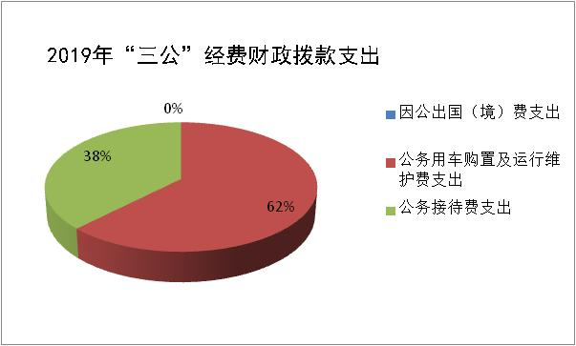

（图7：“三公”经费财政拨款支出结构）
1.因公出国（境）经费支出0万元，完成预算0%。全年安排因公出国（境）团组0次，出国（境）0人。
2.公务用车购置及运行维护费支出1.13万元,完成预算62.78%。公务用车购置及运行维护费支出决算比2018年增减少0.42万元，下降27.1%。主要原因是节约了公务用车成本。
其中：公务用车购置支出0万元。全年按规定更新购置公务用车0辆，金额0元。截至2019年12月底，单位共有公务用车1辆，其中：主要领导干部用车0辆、机要通信用车1辆、应急保障用车0辆、 执法执勤用车0辆。
公务用车运行维护费支出1.13万元。主要用于机构编制工作、事业单位登记管理工作以及扶贫帮困等所需的公务用车燃料费、维修费、过路过桥费、保险费等支出。
3.公务接待费支出0.68万元，完成预算100%。公务接待费支出决算比2018年持平。
国内公务接待支出0.68万元，主要用于接待上级考察调研、各相关单位学习交流经验等。国内公务接待6批次，20人次（不包括陪同人员），共计支出0.68万元，具体内容包括：接待上级考察调研和相关部门考察学习人员用餐费。
外事接待支出0万元，外事接待0批次，0人，共计支出0万元.

八、政府性基金预算支出决算情况说明
2019年政府性基金预算拨款支出29.89万元。
- 国有资本经营预算支出决算情况说明
2019年国有资本经营预算拨款支出0万元。

十、其他重要事项的情况说明

（一）机关运行经费支出情况
2019年，市委编办机关运行经费支出66.54万元，比2018年增加28.74万元，增长76.02%。主要原因是搬迁办公室及新一轮机构改革工作增加了相应费用。

（二）政府采购支出情况
2019年，市委编办政府采购支出总额9万元，其中：政府采购货物支出9万元、政府采购工程支出0万元、政府采购服务支出0万元。主要用于新搬迁办公室空调购置费和新财务软件购置费。授予中小企业合同金额0万元，占政府采购支出总额的0%，其中：授予小微企业合同金额0万元，占政府采购支出总额的0%。

（三）国有资产占有使用情况
截至2019年12月31日，市委编办共有车辆1辆，其中：主要领导干部用车0辆、机要通信用车1辆、应急保障用车0辆、其他用车0辆；单价50万元以上通用设备0台（套），单价100万元以上专用设备0台（套）。

（四）预算绩效管理情况。
根据预算绩效管理要求，本部门（单位）在年初预算编制阶段，组织对物业管理费项目（项目名称）开展了预算事前绩效评估，对1个项目编制了绩效目标，预算执行过程中，选取1个项目开展绩效监控，年终执行完毕后，对1个项目开展了绩效目标完成情况自评。
本部门按要求对2019年部门整体支出开展绩效自评，从评价情况来看职责履行较好，总体收支基本平衡，严格按照预算管理等相关规定执行财务收支，项目围绕业务运行为主，三公经费管控合理。本部门还自行组织了1个项目支出绩效评价，从评价情况来看本项目主要是业务运行所需的物业管理费，此项目的支付保障了机构编制工作的顺利开展，使机构全市机构编制管理工作达到了既定目标。。
1.项目绩效目标完成情况。
本部门在2019年度部门决算中反映“业务运行费”1个项目绩效目标实际完成情况。
（1）市委编办业务运行费项目绩效目标完成情况综述。项目全年预算数9万元，执行数为9万元，完成预算的100%。通过项目实施，保障保障了全市机构编制管理工作的顺利开展，新一轮机构改革工作达到了既定目标。
发现的主要问题：一是单位业务运行经费基本为刚性支出，缩减空间有限；二是预算编制工作有待细化，预算编制的合理性需要提高。
下一步改进措施：一是细化预算编制工作。进一步加强内设机构各科的预算管理意识，严格按照预算编制的相关制度和要求进行预算编制；二是加强财务管理，进一步规范单位的财务管理；四是加强财务人员的业务培训，进一步做好专项资金的使用和管理。

项目绩效目标完成情况表
(2019 年度)
项目名称 |  |  | 业务运行费
预算单位 |  |  | 中共攀枝花市委机构编制委员会办公室
预算执行情况(万元) | 预算数: |  | 9万 | 执行数: | 9万
预算执行情况(万元) | 其中-财政拨款: |  | 9万 | 其中-财政拨款: | 9万
预算执行情况(万元) | 其它资金: |  |  | 其它资金:
年度目标完成情况 | 预期目标 |  |  | 实际完成目标
年度目标完成情况 | 保障机构编制工作的顺利开展 |  |  | 机构编制工作得以顺利开展
绩效指标完成情况 | 一级指标 | 二级指标 | 三级指标 | 预期指标值(包含数字及文字描述) | 实际完成指标值(包含数字及文字描述)
绩效指标完成情况 | 项目完成指标 | 数量指标 | 支付全年物业费 | 按合同支付物业费9万元 | 已按合同进度支付全年物业费9万元
绩效指标完成情况 | 项目完成指标 | 质量指标 | 办公楼正常运行 | ≥98% | ≥98%
绩效指标完成情况 | 项目完成指标 | 时效指标 | 按合同进度支付 | 2019年12月31日前 | 2019年12月31日前
绩效指标完成情况 | 项目完成指标 | 成本指标 | 支付物业费 | 9万元 | 9万元
绩效指标完成情况 | 效益指标 | 社会效益指标 | 完成年度工作任务 | 保障机构编制工作正常运行 | 保障机构编制工作正常运行
绩效指标完成情况 | 满意度指标 | 服务对象满意度指标 | 满意度 | ≥95% | ≥95%

2.部门绩效评价结果。
本部门按要求对2019年部门整体支出绩效评价情况开展自评，《中共攀枝花市委机构编制委员会办公室2019年部门整体支出绩效评价报告》见附件（附件1）。
本部门自行组织对业务运行项目开展了绩效评价，《业务运行项目2019年绩效评价报告》见附件（附件2）。

- 名词解释

1.财政拨款收入：指单位从同级财政部门取得的财政预算资金。
2.事业收入：指事业单位开展专业业务活动及辅助活动取得的收入。如…（二级预算单位事业收入情况）等。
3.经营收入：指事业单位在专业业务活动及其辅助活动之外开展非独立核算经营活动取得的收入。如…（二级预算单位经营收入情况）等。
4.其他收入：指单位取得的除上述收入以外的各项收入。主要是…（收入类型）等。
5.用事业基金弥补收支差额：指事业单位在当年的财政拨款收入、事业收入、经营收入、其他收入不足以安排当年支出的情况下，使用以前年度积累的事业基金（事业单位当年收支相抵后按国家规定提取、用于弥补以后年度收支差额的基金）弥补本年度收支缺口的资金。
6.年初结转和结余：指以前年度尚未完成、结转到本年按有关规定继续使用的资金。
7.结余分配：指事业单位按照事业单位会计制度的规定从非财政补助结余中分配的事业基金和职工福利基金等。
8、年末结转和结余：指单位按有关规定结转到下年或以后年度继续使用的资金。
9.一般公共服务（类）党委办公厅（室）及相关机构事务（款）行政运行（项）：指行政单位（包括实行公务员管理的事业单位）的基本支出。
10.一般公共服务（类）党委办公厅（室）及相关机构事务（款）一般行政管理事务（项）：指行政单位（包括实行公务员管理的事业单位）未单独设置项级科目的其他项目支出。
11.社会保障和就业（类）行政事业单位离退休（款）机关事业单位基本养老保险支出（项）：指反应机关事业单位实施养老保险制度由单位缴纳的基本养老保险支出。
12.住房保障（类）住房改革（款）住房公积金（项）：指行政事业单位按人力资源和社会保障部、财政部规定的基本工资和津补贴以及规定比例为职工缴纳的住房公积金。
13.基本支出：指为保障机构正常运转、完成日常工作任务而发生的人员支出和公用支出。
14.项目支出：指在基本支出之外为完成特定行政任务和事业发展目标所发生的支出。
15.“三公”经费：指部门用财政拨款安排的因公出国（境）费、公务用车购置及运行费和公务接待费。其中，因公出国（境）费反映单位公务出国（境）的国际旅费、国外城市间交通费、住宿费、伙食费、培训费、公杂费等支出；公务用车购置及运行费反映单位公务用车车辆购置支出（含车辆购置税）及租用费、燃料费、维修费、过路过桥费、保险费等支出；公务接待费反映单位按规定开支的各类公务接待（含外宾接待）支出。
16.机关运行经费：为保障行政单位（含参照公务员法管理的事业单位）运行用于购买货物和服务的各项资金，包括办公及印刷费、邮电费、差旅费、会议费、福利费、日常维修费、专用材料及一般设备购置费、办公用房水电费、办公用房取暖费、办公用房物业管理费、公务用车运行维护费以及其他费用。

第四部分 附件

附件1

中共攀枝花市委机构编制委员会办公室

2019年部门整体支出绩效评价报告

一、部门（单位）概况
（一）机构组成。中共市委机构编制委员会办公室属市委工作序列，设7个内设机构，即综合科、党群和政法机构编制科、政府机构编制科、事业机构编制科、督查调研科（政策法规科）和实名制管理科。
（二）机构职能。
（1）贯彻执行中央、省行政管理体制改革和机构改革、事业单位改革及机构编制管理的方针政策和法律法规,制定相关政策并监督实施。
（2）拟订全市各级行政编制、政法专项编制总额分配方案,审核跨层级调整行政编制事项。负责全市行政事业编制总量控制，会同有关部门严格控制财政供养人员。对市级机关及市属事业单位使用空缺编制补充人员进行核批。
（3）研究拟订全市行政管理体制改革和机构改革方案，执行改革方案并评估改革效果。参与行政审批制度改革和行政区划调整的有关工作。负责市级机关以及其他行政机构的机构编制管理工作。协调市级各部门之间以及市级各部门与县（区）之间的职责分工。
（4）拟订全市事业单位改革方案及相关配套政策，审核市属事业单位机构编制方案，评估改革效果。负责市属事业单位的机构编制管理工作。
（5）监督检查全市各级行政管理体制改革和机构改革方案及机构编制规定执行情况，建立机构编制工作考核评估制度,会同有关部门查处机构编制违法违纪行为。
（6）监督检查全市事业单位登记管理工作。
（7）指导县（区）机构编制管理工作，审核县（区）、乡（镇）机构改革方案，县(区) 、乡（镇）事业单位改革总体方案以及县（区）副科级及以上党政群机构和事业机构的设置、调整。
（8）承办市委、市政府和市委编委交办的其他工作。
（三）人员概况。2019年度，我办共有33人，其中：公务员16人；参公事业人员5人；机关工勤4人（其中1人为安置退伍军人、86号文聘用2人）；退休人员8人。
二、部门财政资金收支情况
（一）部门财政资金收入情况。
2019年度财政拨款收入583.90万元。
（二）部门财政资金支出情况。
2019年度财政拨款支出583.90万元。
三、部门整体预算绩效管理情况
（一）部门预算管理。
一是2019年本部门的预决算编制均按照市财政局下达的相关文件指标进行了编制，结合市委编办实际按时完成编制工作。二是绩效目标也按照有关文件如实进行了填报。
1.部门预算收入。2019年预算财政拨款收入583.9万元，实际执行583.9万元。完成预算的100%
2.部门预算支出。2019年财政拨款预算支出583.9万元，实际执行583.9万元。完成预算的100%。
3.三公经费预算情况。2019年“三公”经费预算3.02万元，其中：公务用车运行维护费预算1.8万元；公务接待费预算1.2万元。实际执行1.81万元，完成预算的59.93%，其中：公务用车运行维护费1.13万元；公务接待费0.68万元。严格控制了“三公”经费的支出。
市委编办预算编制准确、严格控制支出、基本按进度执行。
（二）专项预算管理。
市委编办制定了《财务管理制度》、《专项资金管理办法》等相关管理制度。
1.资金绩效分配情况。
执行《四川省省级财政专项资金绩效分配管理暂行办法》，实施绩效分配情况。本部门按照专项资金管理办法，实施专款专用原则。
2.项目资金管理情况。
项目资金管理办法、中长期规划等制度建设情况等。有项目资金管理办法、中长期规划等制度。
3.绩效目标完成情况。
项目实施完成后预期经济、社会效益等绩效目标得以实现。
（二）结果应用情况。
1.行政运转保障。
保障机关运转、履行职能职责总体情况。
2019年本部门干部职工各司其职，在各自的职责范围内按照财政局下达的预算指标，严格按照预算内开支，保障了机关的正常运转。
2.机关厉行节约。
机关因公出国（境）费用、会议费、车辆购置及运行费用和公务接待经费控制压缩情况等。
2019年本部门的公务用车运行维护费比2018年降低了27.1%；公务接待费与2018年相比持平。
四、评价结论及建议
（一）评价结论。
市委编办制定了符合本单位实际的财务管理制度、会计核算制度等管理制度，相关制度合法、合规、完整，并有效执行。在职人员控制率100%。自实行公务卡刷卡制度以来，我办公务刷卡率一直在90%以上，较好的完成了预期目标。支出符合国家财经法规和财务管理制度规定。
（二）存在问题。
财务制度不够完善，资产管理不够严谨。
（三）改进建议。
加强监管，做到监管机制环环相扣，不出现断层、行政单位预算是财政总预算的基础，它是党和国家方针政策和社会发展战略在行政单位预算中的体现，是单位行政正常开展业务活动的重要经济保证。因此，为保证预算编制的质量，在编制预算中，本单位遵循下列原则：合法性原则、完整性原则、真实性原则、稳妥性原则、合作性原则、绩效性原则。

附件2

中共攀枝花市委机构编制委员会办公室
业务运行费项目2019年绩效评价报告

一、项目概况
（一）项目基本情况。
市委编办2019年项目经费为保障全市机构编制管理工作得以正常开展的业务运行费，预算金额为9万元，市财政局批复下达业务运行专项资金9万元。
根据实际情况我们制定了市委编办项目支出绩效评价方案。选取了《攀枝花市（项目）支出绩效评价指标体系》的共性指标作为项目支出评价指标体系。
（二）项目绩效目标。
1．项目主要是保障日常工作正常运行，用于支付物业费等费用。
2．项目应实现的具体绩效目标是保障机构编制工作正常运行所支付费办公楼物业费，按合同进度每季度支付物业费。
3．项目申报内容与实际相符，申报目标合理可行。
（三）项目自评步骤及方法。
项目采取自评方式，成立项目自评小组，结合评价内容，做到有计划，有安排，扎实开展本次自评工作。按照上级下达的项目支出绩效评价指标体系，自评小组针对申报内容、实施情况、资金兑现、财务管理、社会效益等做出自我评价，做好自评工作。
二、项目资金申报及使用情况
（一）项目资金申报及批复情况。
市委编办业务运行费项目资金申报9万元、批复9万元。
（二）资金计划、到位及使用情况。
1．资金计划。资金由财政拨款。
2．资金到位。市财政局在2019年3月份将业务运行费下达我办。
3．资金使用。
截止2019年12月底，市委编办按合同支付了全年物业管理费9万元。
（三）项目财务管理情况。
业务运行费资金下达我办后，根据资金支付制度、《市委编办专项资金管理办法》等相关规定按物业费合同进度进行了支付，账务处理是及时，会计核算规范。
三、项目实施及管理情况
结合项目组织实施管理办法，重点围绕以下内容进行分析评价，并对自评中发现的问题分析说明。
（一）项目组织架构及实施流程。
市委编办领导班子高度重视业务运行费项目，并成立工作领导小组。
组 长：肖文兴 市委编办副主任
副组长：侯小莉 市委编办综合科科长
成 员：胡丽娟 市委编办综合科副科长
李家栋 市委编办督查调研科副科长
伍顺杰 市委编办财务会计
办公室设在综合科，办公室主任由综合科科长侯小莉担任。
（二）项目管理情况。本项目采取项目工作领导小组负责制，全体成员积极配合、通力合作。项目工作领导小组负责协调相关工作，项目实施及资金管理。
（三）项目监管情况。项目资金由综合科财务室具体管理，按计划，制定管理制度，对项目资金实行“专款专用”，不得挤占挪用项目资金。强化监督，项目的正常实施监督检查是保障。指派专人长期对项目的实施定期或不定期的进行检查和监督。
四、项目绩效情况
（一）项目完成情况。
截止2019年12月31日已全面按物业管理费合同支付了物业费。
（二）项目效益情况。
2019年项目目标圆满完成，保障了机构编制工作的顺利开展。市委编办加强机构编制管理等方面取得实效，圆满完成了确定的各项目标任务，也为下阶段工作奠定了基础。五、评价结论及建议
（一）评价结论。
2019年业务运行项目目标较明确，决策程序较规范合理，组织实施和管理较科学，项目绩效较好，有效地保证了机构编制工作的顺利开展。
（二）存在的问题。
项目在管理方面还存在不足，进一步改进和完善。
（三）相关建议。
1.后续工作计划。进一步规范专项资金的支出审批和使用，严格按项目申报表控制资金支出范围、用途，杜绝变相挤占、挪用。
2.有关建议：因地制宜制定项目支出，各单位因工作规划、工作实际等需要，每年项目并非“一成不变”或各项目之间“有所侧重”，财政部门应该根据具体实际，在控制项目资金总金额不变的情况下，给予单位一定的“自由裁量权”，提高项目预算的精细化、实用化程度。

第五部分 附表

一、收入支出决算总表

二、收入决算表

三、支出决算表

四、财政拨款收入支出决算总表

五、财政拨款支出决算明细表

六、一般公共预算财政拨款支出决算表

七、一般公共预算财政拨款支出决算明细表

八、一般公共预算财政拨款基本支出决算表

九、一般公共预算财政拨款项目支出决算表

十、一般公共预算财政拨款“三公”经费支出决算表

十一、政府性基金预算财政拨款收入支出决算表

十二、政府性基金预算财政拨款“三公”经费支出决算表

十三、国有资本经营预算支出决算表

